【地理位置】
村容村貌
中牛桥村，位于杨集乡政府西南2.5公里处。
【民族人口】
中牛桥村共有3个村民小组，156户674人，总耕地1060亩，其中滩区247亩，堤内813亩，村两委班子成员5人，村党支部共有正式党员15人，预备党员1名。
【经济发展】
中牛桥村以水稻、小麦为主要农作物，村中多数居民常年外出打工谋生。
【基础建设】
中牛桥村东西向、南北向各有三条主要街道，全长3000米，于2018年进行全面改造，硬化成了水泥路面；村内路灯改造48盏；为了丰富村民日常生活和提高村民生活幸福感，新建文化广场1300平方米，其中包括多种健身器材和百姓大舞台；为了提高村委会办公效率，新建村委会办公室100平方米；新建村卫生室80平方米；我村以水稻为主要农作物，为了方便群众灌溉用水，新硬化河渠7条，共3000余米。
【文化遗址】
中牛桥村有吴氏祠堂，历史悠久，2019年被评为省级文物。该祠堂始建于清朝光绪年间，1951年和1996年进行过大规模修缮。本祠堂在周边地区有较大的氏族影响力，是本区域的氏族祭拜中心，具有浓郁的中国氏族风气。清丰县、南乐县、山东菏泽市、朝城县等地的吴氏子孙每年也都聚集至此进行拜祖活动。
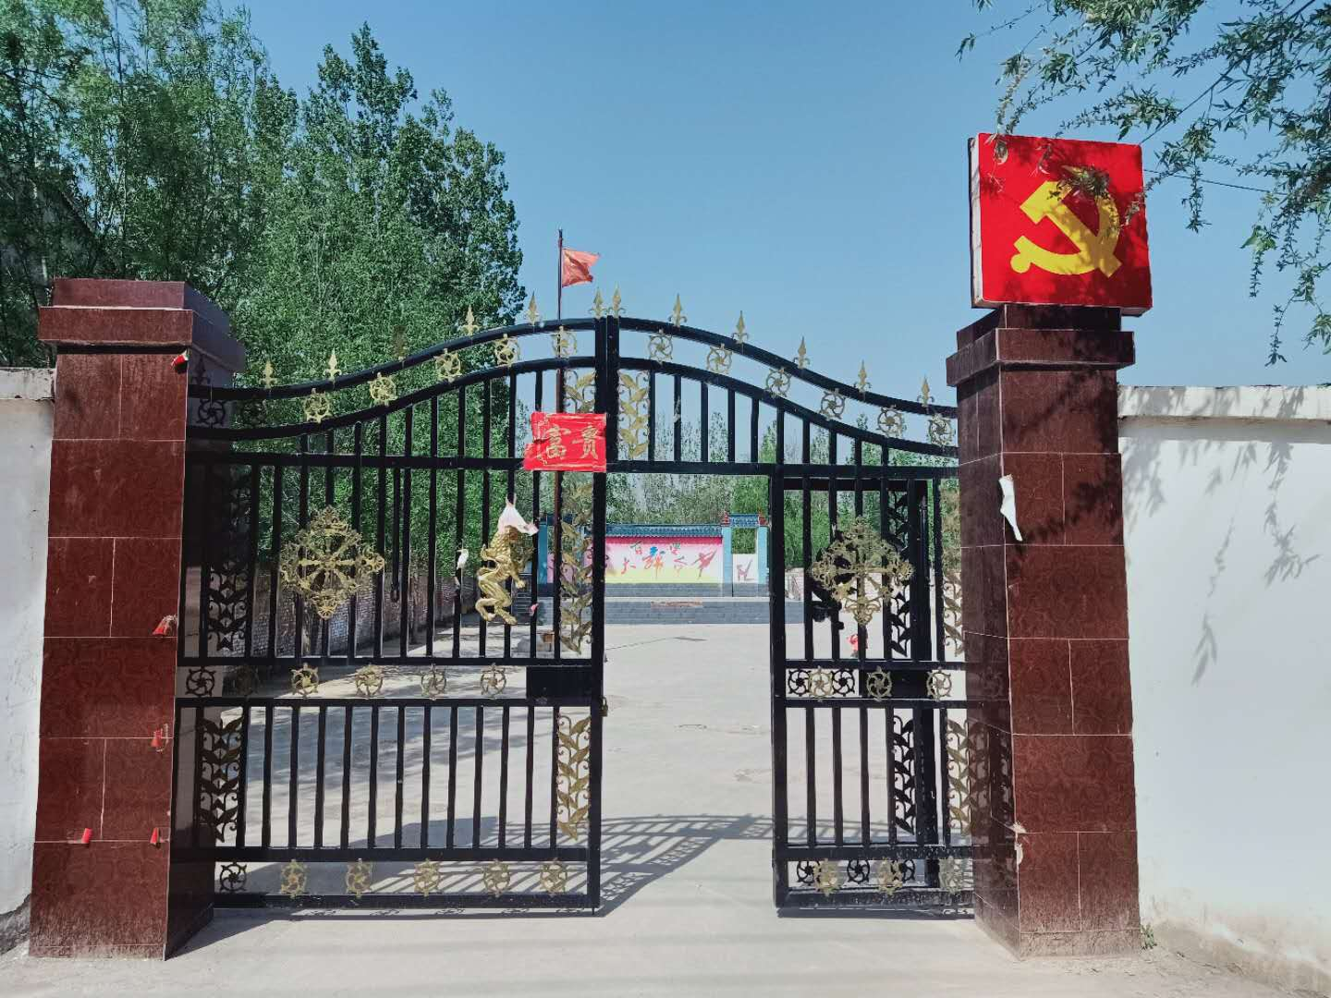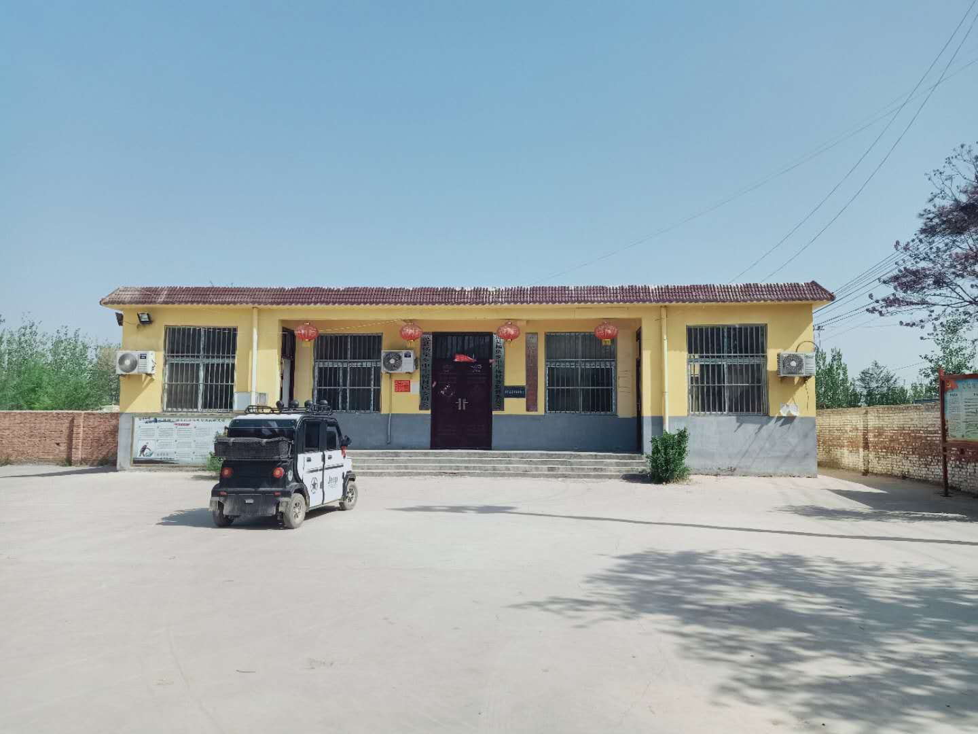
图1 中牛桥村室大门 图2 中牛桥村室
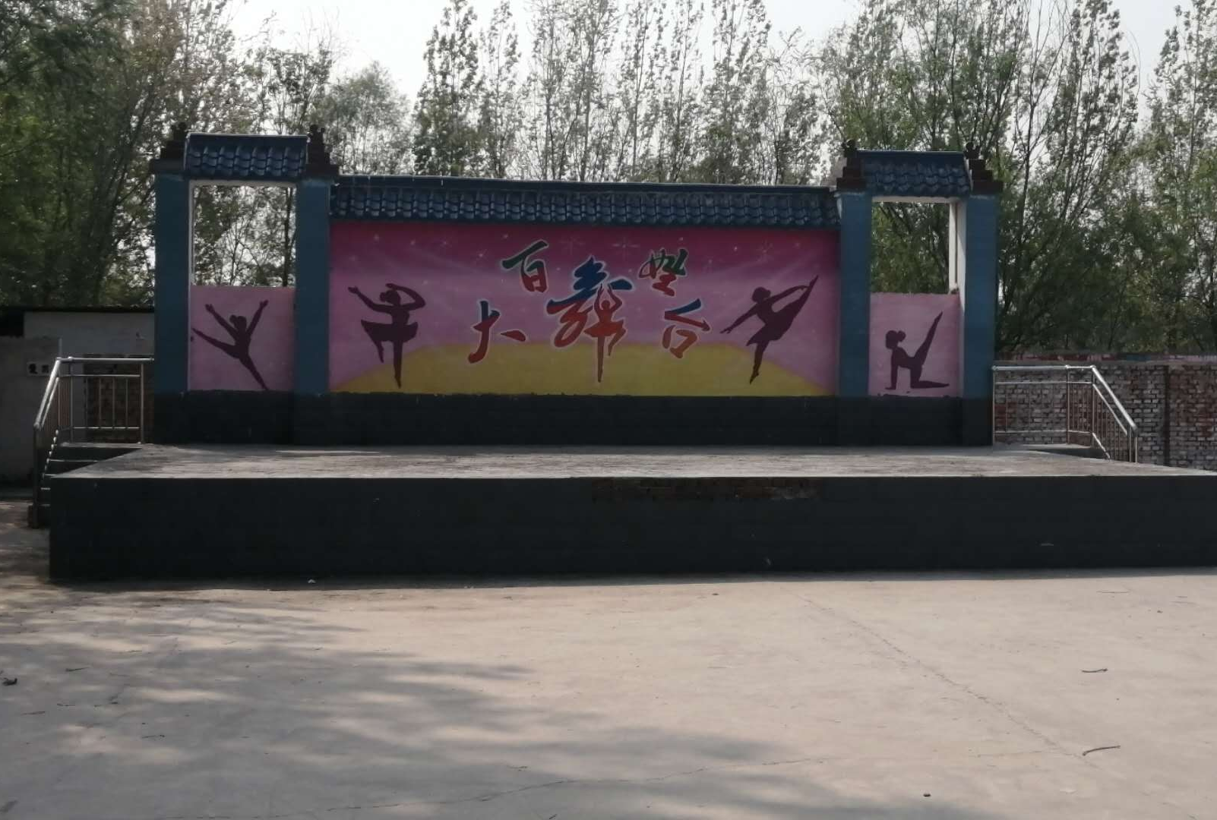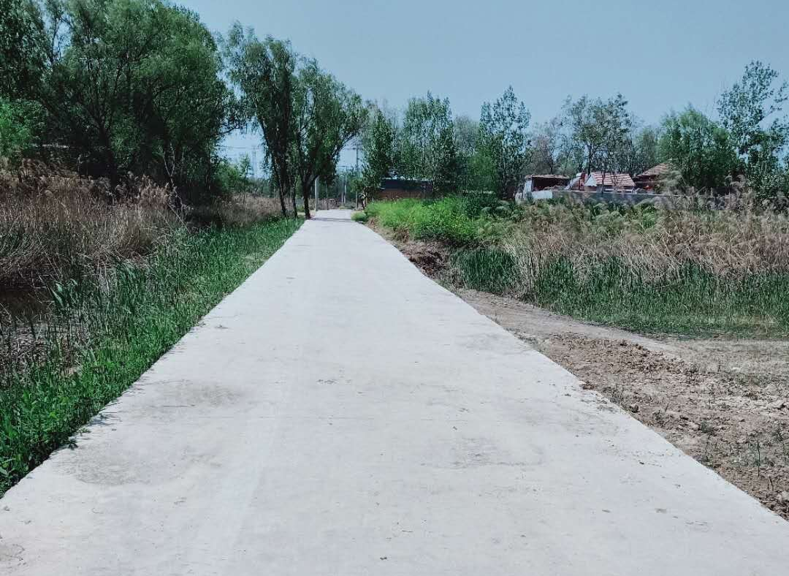
图3 百姓大舞台 图4 硬化道路
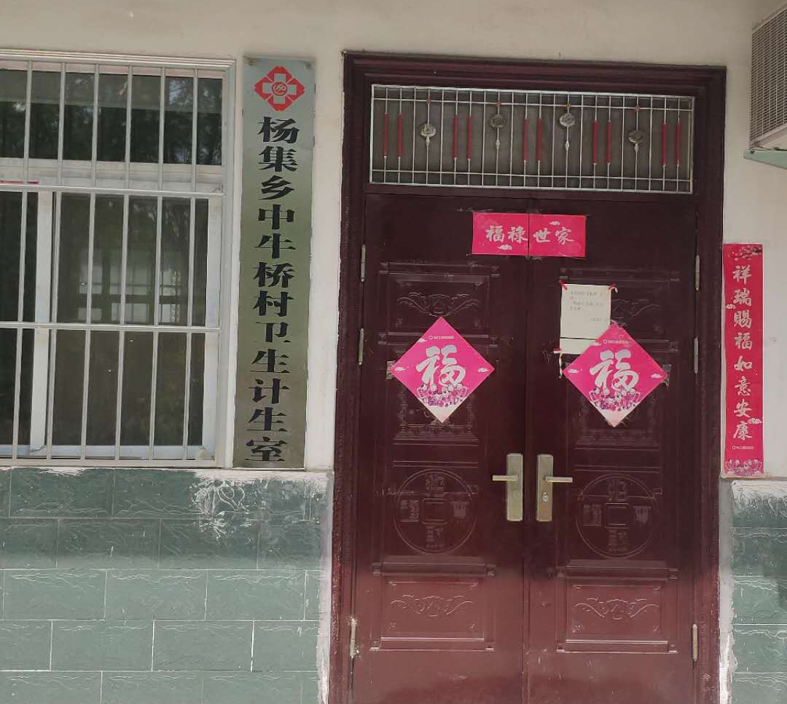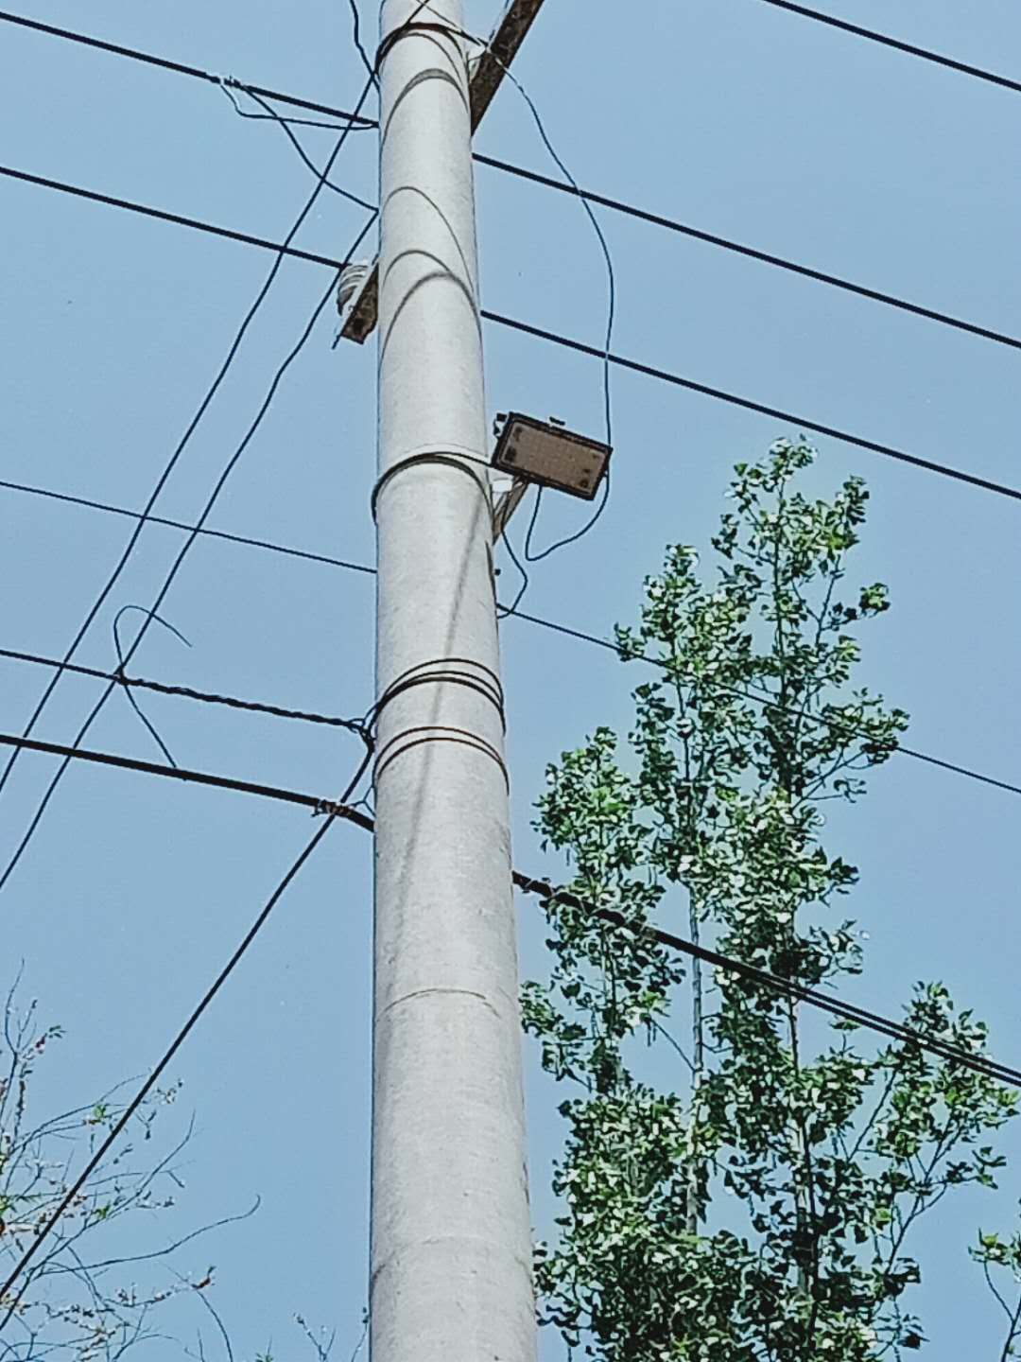
图5 中牛桥村卫生室 图6中牛桥村路灯
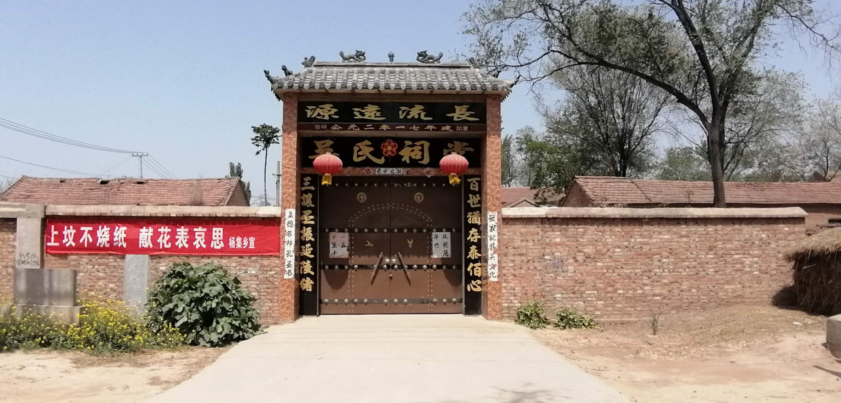
图7 吴氏祠堂大门
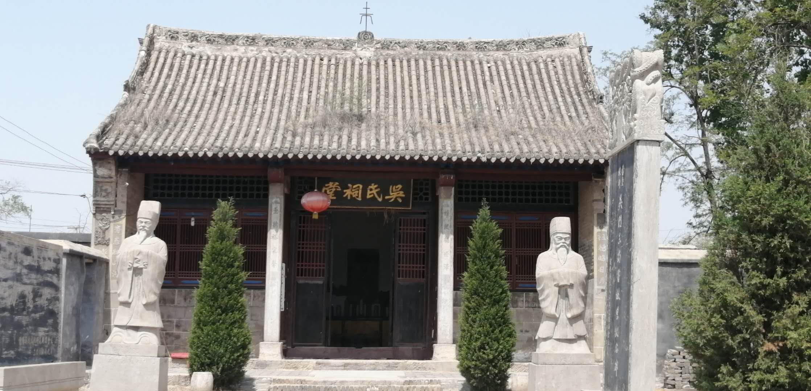
图8 吴氏祠堂

